Муниципальное бюджетное учреждение
дополнительного образования
«Таштыпский Центр детского творчества»

Конспект
открытого занятия

тема «Новогодний сувенир».
«Парящая кружка» в технике топиарий»
раздел « комбинированные работы»
дополнительной общеразвивающей программы
«Творческая мастерская»
1-года обучения

Педагог дополнительного образования:
Лапина Татьяна Ивановна
Возраст детей: 8 - 12 лет
Дата проведения: «13» декабря 2024 г.

с Таштып
2024г

Цель: познакомить с техникой выполнения топиария «Парящая чашка»
Задачи:
Обучающие:
- дать необходимые понятия и последовательности выполнения работы по изготовлению топиария;
- формировать навыки работы с природным и бросовым материалом;
- научить подбору материала для выполнения поделки;
- закрепить приёмы соединения деталей поделки;
- закрепить навыки оформления работы.
Развивающие:
- развивать умения творчески подходить к решению разнообразных задач;
- развивать трудолюбие, мыслительную деятельность;
- развивать моторику рук;
- развивать у детей художественный вкус.
Воспитательные:
- воспитывать бережное отношение к природе;
- формировать интерес к прикладному творчеству;
- воспитывать в работе аккуратность, усидчивость точность и внимание.
Тип занятий: комбинированное.
Демонстрационный материал: образцы изделия; презентация.
Раздаточный материал: чайная пара, тесьма; лента. Природный материал сосновые еловые шишки, бусы, новогодние шарики.
Оборудование: видео- и аудиотехника; флэш-носитель; удлинитель; клеевой пистолет; клей; проволока; ножницы; пассатижи.
План занятия
- Организационный момент
Организационный момент:
(организация внимания на нестандартное размещение столов в кабинете, проверка готовности к занятию, объявление темы занятия и постановка задач)
- Основной этап
1. Повторение пройденного материала на прошлом занятии:
- беседа;
- опрос учащихся
2. Знакомство с новой темой:
- рассказ педагога;
- показ фото слайдов;
- опрос учащихся;
- игра
3. Инструктаж по технике безопасности:
- беседа
4. Объяснение последовательности выполнения поделки:
- объяснение технологии выполнения;
- показ последовательности изготовления деталей Физкультминутка
5. Практическая часть занятия:
- самостоятельное выполнение работы учащимися 1 года обучения;
- показ последовательности изготовления деталей для учащихся 1 года обучения;
- выполнение учащимися работы вслед за педагогом;
- индивидуальная работа
6. Переменка. Физкультминутка
- Заключительный этап
Подведение итогов занятия: -
- оформление выставки детских работ;
- анализ;
.

Ход занятия
I. Организационный момент: приветствие, проверка готовности к занятию.
Дети проходят в кабинет и садятся за столы.
Педагог. Добрый день! Рада видеть вас всех на занятии. К занятию вы готовы? (ответы детей) Оно у нас сегодня будет необычное! Перед тем как приступить к практической части, мы с вами поговорим, побеседуем и пообщаемся. Занятие сегодня у нас пройдет необычно, столы так стоят, чтобы вы видели друг друга, а главное для удобства, все материалы с которыми вы будете работать лежат у вас перед глазами, посередине сдвинутых столов.
Тема занятия сегодня: Новогодний сувенир «Парящая чашка» в технике топиарий.

II. Основной этап
1. Повторение пройденного материала на прошлом занятии
Педагог. Но вначале давайте вспомним, что такое топиарий?
(ответы детей)
Педагог. Я вам напомню, топиарий — это фигурная стрижка деревьев и кустарников. Еще можно добавить, что это сад с художественно подстриженными растениями, зелёными скульптурами.
Педагог. Кто вспомнит, в каком году зародилось это мастерство?
Учащиеся. В 17 веке
Педагог. Как в народе называют топиарий?
Учащиеся. Дерево счастья, европейское дерево, денежное дерево.
Педагог. С определением этого слова, вы узнали, почему их называют деревьями счастья, из каких материалов изготавливают такие композиции, посмотрели презентацию какие многообразные и яркие поделки можно сделать в этой технике. Сегодня на занятии мы будем продолжать работать в этой технике.
2. Знакомство с новой темой
Педагог. Скажите мне, пожалуйста, какой праздник приближается?
Учащиеся. Новый год.
Педагог. И что обычно вы дарите на такие праздники?
Учащиеся. Подарки, цветы, конфеты и т.п.
Педагог. А вы любите, когда вам дарят подарки?
Учащиеся. Да.
Педагог. А сами любите дарить подарки??
Учащиеся. Да.
Педагог. А какие вы подарки обычно дарите?
Учащиеся. (перечисляют)
Педагог. Подарок дарят тому, кого любят и хотят порадовать, поэтому он всегда радость для дарителя и получателя подарка. Выбрать, вручить и принять подарок — важное и необходимое умение. Как дарить и принимать подарки мы сейчас посмотрим слайды.
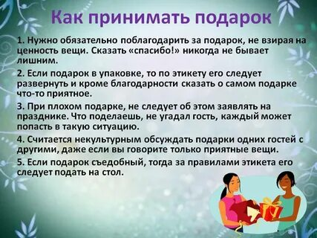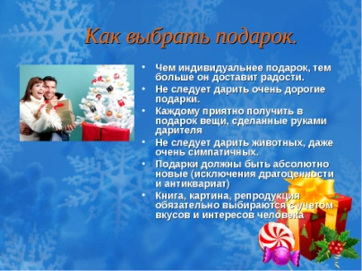. 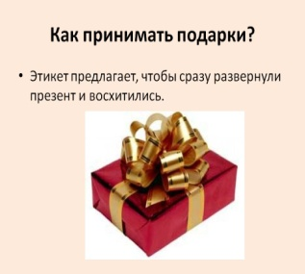
Игра «Правила
поведения в общественных местах»
Педагог. Сейчас мы с вами проведем небольшую игру на правила поведения в обществе. Я буду задавать вопросы, кто первый ответит, тот получает маленький сюрприз.
1. Назовите слова благодарности. Спасибо, простите, извините, благодарю, очень признателен, пожалуйста, добрый день, до свидание, здравствуйте.
Педагог. Какие вы вежливые, вы знаете так много волшебных слов!
2.Кто скажет, что обозначает слово этикет? Этикет - это установленный порядок поведения, формы обхождения в каком-то обществе. Или это - правила поведения среди других людей.
3.Напомните, пожалуйста, правила поведения в общественных местах. Неприлично: громко разговаривать, кричать, смеяться, сорить и т.п.
Педагог. Молодцы, мне очень приятно, что вы хорошо знаете правила поведения в общественных местах. Мы продолжаем наше занятие, внимание на экран!
Показ фото слайдов парящей чашки.

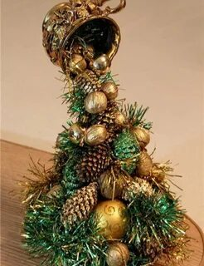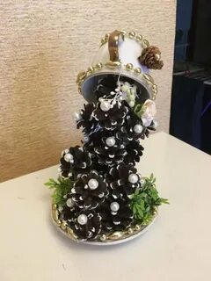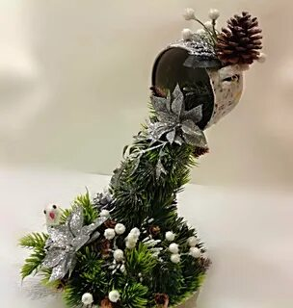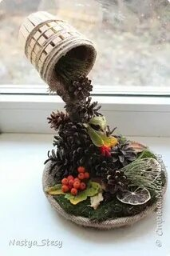

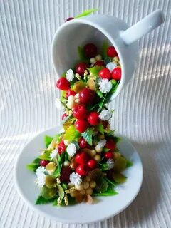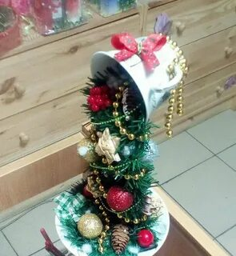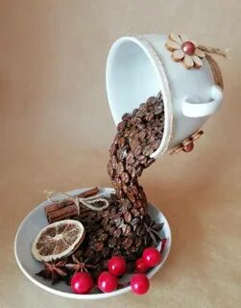

Педагог. Еще один занимательный вариант изготовления топиария – поделка в виде парящей в воздухе чашки с кофе или цветами. Эта разновидность топиария будет уместна в качестве декора на кухне или в столовой. И прекрасным подарком для любого праздника. Существует несколько вариантов парящей чашки, например, в композиции используются кофейные зерна, монеты, камушки, ракушки, бусинки, цветы или даже конфеты.
Топиарии парящие чашки бывают весьма разнообразны в своем оформлении, а вот форма всегда одна и та же: кружка словно парит над блюдцем. В таком положении она удерживается благодаря изогнутой вилке (или крепкому стержню), замаскированной элементами декора.
При выборе чайной или кофейной пары зависит, какой декор вы будете применять в дальнейшем в своей работе.
Педагог. Если у меня чайная пара, чем лучше задекорировать?
Учащиеся. Цветами, камушками, шишками, более крупными деталями декора.
Педагог. Все правильно, чем меньше пара, тем меньше по размеру должен быть декор.
Педагог. Но прежде чем начать, делать парящую чашку, вспомним правила пользования инструментами, которыми будем работать.

3. Инструктаж по технике безопасности
Педагог. Какие правила пользования инструментами вы помните?
Учащиеся. Перед началом работы инструменты и материалы разложить в установленном месте, в удобном и безопасном для пользования порядке. При работе с ножницами или кусачками необходимо соблюдать осторожность. Класть инструменты справа с сомкнутыми лезвиями, направленными от себя. Передавать инструменты кольцами и ручками вперёд сомкнутыми лезвиями. Нельзя размахивать инструментами во время работы.
Педагог. Совершенно верно. Мы будем работать клеевым пистолетом. Какие правила необходимо соблюдать при работе с клеевым пистолетом?
Учащиеся. Работать с клеевым пистолетом необходимо сухими руками. Включить пистолет в сеть сухими руками, касаться руками нагретых металлических деталей пистолета нельзя.
Педагог. Вы всё правильно вспомнили. Но нельзя забывать об осторожности, ведь при попадании на кожу горячего пластика из пистолета, ожога не избежать.
4. Объяснение последовательности выполнения поделки
Педагог. Для выполнения парящей чашки нам необходимы, следующие материалы и инструменты:
- чайная пара (чашка с блюдцем);
- толстая проволока;
- клеевой пистолет, клеевые стрежни;
- искусственные цветы небольшого размера или другой декор;
- ножницы;
- пассатижи;
- шпагат.
Педагог. Итак, я сейчас подробно расскажу последовательность изготовления поделки.
1. Готовим чашку и блюдце: обезжириваем их и насухо вытираем.
2. Самое сложное в изготовлении нашей летящей чашки, это конечно каркас, который будет спрятан под шишками. Сгибаем пассатижами толстую проволоку или в нашем случае алюминиевую вилку, создавая Z-образную форму.
3. Обратите внимание на высоту вашего каркаса, он не должен быть слишком коротким или длинным, длина должна примерно соответствовать, 1,5 длины самой чашки. Так же чашка не должна сильно выходить за пределы блюдца, иначе ваша композиция будет неустойчива.
Выравниваем нижнюю и верхнюю часть проволоки так, чтобы она плотно прилегала к блюдцу и к стенке чашки.
4. При помощи клеевого пистолета приклеиваем проволоку сначала к блюдцу. Клей должен полностью закрыть проволоку. Удерживаем проволоку или вилку в нужном положении, пока клей не застынет.
5. Точно так же приклеиваем проволоку и к стенкам чашки. Обязательно дождитесь полного застывания клея: проволока или вилка не должна отставать от стенок.
6. Оклеиваем каркас шпагатом или атласной лентой. Мы это сделали для хорошего сцепления декора с клеем.
7. Приступаем к самому приятному процессу — приклеиванию шишек. Используем для этого термо- пистолет. На дно в произвольном порядке клеим самые большие по объему шишки.
Не забывайте про тыльную сторону проволоки. Ее так же аккуратно проклеиваем шишками.
Старайтесь приклеить их так, чтобы создалась видимость того, что шишки плавно стекают из кружки в блюдце.
9. Из более мелких шишек создаем "поток", приклеивая те и другие в произвольном порядке.
10. По желанию можно дополнить композицию бусинами, шариками, цветами с или оставить так — это зависит от вашей фантазии.
парящая чашка почти готова, но её нужно сделать более привлекательной. После того как изделие хорошо просохло (должно пройти около двух часов), необходимо убрать все оставшиеся усики засохшего клея.
Физкультминутка
Педагог. Чтоб поделку изготовить,
Себя нам надо подготовить.
Физминутку проведем.
И немного отдохнем.
Встали, плечи опустили,
Грусть – печаль изобразили.
Развели подальше руки,
Не будем умирать от скуки.
Радость на лице у вас –
Покажите мне сейчас!
Если чем-то удивились,
То в лице вы изменились.
Руки кверху поднимите –
Удивленье покажите.
Рассердились вы на что-то.
Сделайте мне три притопа.
Брови сдвинули, оскал.
Ну, и «злющим» класс наш стал!
Если хитрый весельчак,
Сделает он просто так:
Подмигнули, улыбнулись.
И на место все вернулись.

5. Практическая часть занятия
Педагог. Ребята, мы немного отдохнули, теперь начнем нашу работу Итак, приступим к практической части нашего занятия, изготовлению «парящей чашки» в технике топиарий.
Педагог контролирует самостоятельное выполнение работы учащимися, показывает последовательное изготовление работы.
Проводит индивидуальную работу: показывает, как правильно согнуть проволоку, приклеить ее к чашке и блюдцу, приклеить шпагат. Помогает младшим учащимся соединить детали.
6. Продолжение практической части
Педагог. Если все детали приклеены, приступаем к декорированию чашки.
Педагог контролирует самостоятельное выполнение работы учащимися, показывает, как наклеить шишки, цветы на проволоку.
- Кладём перед собой нужное количество декора.
- Наносим клей из пистолета маленькими каплями.
- Приклеиваем цветы, шишки, бусинки, в различных вариантах.
- Декорируем верх «парящей чашки» тесьмой, бусинами .
- Визуально оцениваем готовность изделия.
Педагог проводит индивидуальную работу: учит детей правильно клеить клеем элементы декора, помогает младшим учащимся наносить клей из пистолета.
Педагог. Ребята, кто закончил декорировать «парящую чашку», может закончить образ своей поделки какими-либо дополнительными деталями. Декорируйте по своему выбору.

III. Заключительный этап
Педагог. Наше занятие подходит к концу, приводим в порядок своё рабочее место. А свои готовые парящие чашки давайте расставим на столе.
Педагог оформляет выставку детских работ.
Педагог. Давайте подведём итоги нашей работе. Какие интересные поделки у вас получились! Предлагаю каждому из вас оценить свою работу. Давайте проверим, всем ли требованиям отвечает ваша работа, в анализе необходимо ответить на вопросы:
- оценить внешний вид изделия;
- отметить время изготовления – уложились или нет в рамки занятия;
- отметить соблюдение или несоблюдение техники безопасности.
Учащиеся анализируют свою работу.
Учащиеся анализируют работы товарищей.
Педагог. Очень красивые получились у вас композиции. Чашки будто висят в воздухе сами по себе. Оригинальная задумка и воплощение обязательно заставит задуматься о том, как же чашка парит в воздухе? Работы выполнены из материалов, которые не наносят вред окружающей среде и здоровью человека. Летящая чашка или кружка с разным оформлением может стать прекрасным подарком для родных, друзей и знакомых, которых уже трудно чем-то удивить. Готовая парящая чашка принесет только положительные эмоции и дарителю, и одариваемому.
Педагог. Спасибо за занятие! До свидания. Удачи вам!
Готовые работы

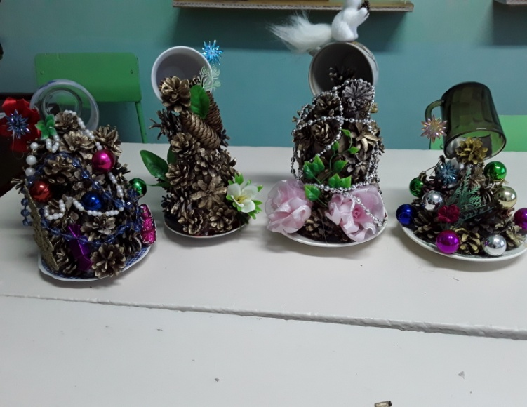

Библиография
Литература для детей
- Белякова, О. В. Большая книга поделок / О.В. Белякова. – Москва АСТ: Астрель: Полиграфиздат, 2011. – 222 с.
- Пэйнтер Л. Декупаж, соленое тесто, лоскутное шитье, папье-маше, декоративное стекло и многое другое: полная энциклопедия рукоделия / Люси Пэйнтер [пер. с англ. Ю.В. Букановой]. – Москва: АСТ: Астрель, 2010. – 511 с.
Литература для педагога
- Баткина И. Б. Этикет. Психология и культура поведения. Учебное пособие. – Владивосток: ДВГТУ. 1996.
- Высоцкая Е.В., Куликович Л.Н. Подарки своими руками. – Издательство: Харвест, 2003 г.
- Пиляковская. Н. Г. Работа с мелкими материалами. - Издательство: Скрипторий, 2010 г
- Проснякова Т.Н, Цирулик Н.А. Технология. Уроки творчества. Учебник по труду. - Корпорация Федоров, 2012 г.
- Правила хорошего тона.- М.: Прогресс, 1990
- Черняева А.Н. Шкатулка идей. – Издательство: Просвещение, 2009
Другие источники информации
1. 1magiyadeneg.ru›chasha-izobiliya
2. MillionPodarkov.ru.Поделки› chasha-izobiliy сайт «Миллион подарков»
3. nsportal.ru›Алые паруса›-proekt-derevo-schastya
4. podari-mari.ru›kak-sdelat-chashu-izobiliya
5. stranamasterov.ru›Источник›Чаша изобилия
6. Творчество без границ http://julliaflora.ru/uncategorized/topiarij-chto-eto-takoe-istoriya-vozniknoveniya

